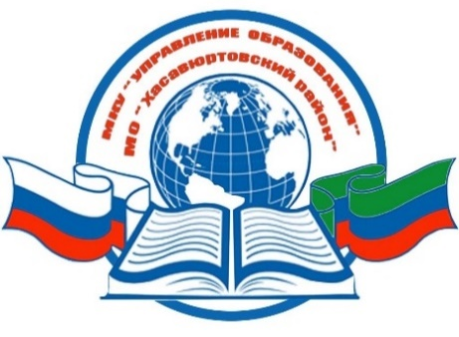
РЕСПУБЛИКА ДАГЕСТАН
МКУ «УПРАВЛЕНИЕ ОБРАЗОВАНИЯ»
МУНИЦИПАЛЬНОГО ОБРАЗОВАНИЯ
«ХАСАВЮРТОВСКИЙ РАЙОН»

368006, г. Хасавюрт, ул. Мусаева, 33 тел/факс: (87231)5-19-22 E-mail: xas-ruo@mail.ru

«28 ».10. 2022 г. №

Руководителям образовательных организаций
В соответствии с письмом Минпросвещения России от 19.10.2022 № 061474 информируем о формировании федеральным государственным бюджетным учреждением культуры «Всероссийский центр развития художественного творчества и гуманитарных технологий» (далее — ФГБУК «ВЦХТ») совместно с Театральным институтом имени Бориса Щукина и Общероссийской общественно-государственной детско - юношеской организацией «Российское движение школьников» Яндекс - диска, в котором размещены для общего доступа методические материалы по созданию в общеобразовательных организациях школьных театров.
Яндекс-диск сформирован в целях оказания методической помощи субъектам Российской Федерации по созданию и развитию школьных театров. Ознакомиться с методическими материалами можно, пройдя по ссылке: https://disk.yandex.ru/d/8iU-Ia85w_3K9A.
Указанные материалы планируется регулярно актуализировать и пополнять на облачном сервере.
И.о. начальника У. Магомедов

Исполнитель: Б. Ибрагимова
Телефон: 8 928-503-84-25

